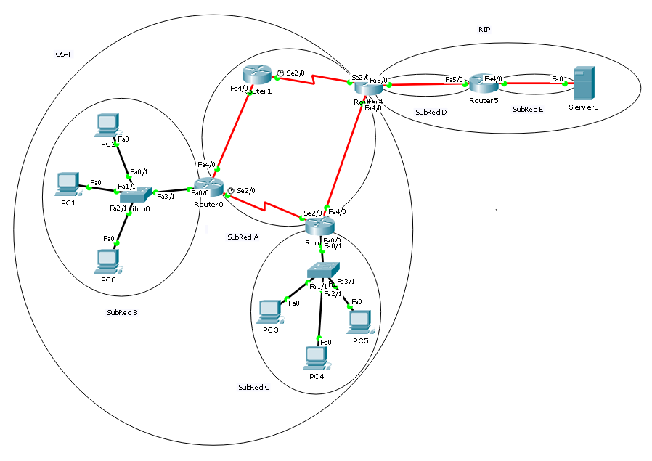
Se pide:
1) En la Subred A, los segmentos de red, deben configurarse, a partir de la Red 10.0.0.0/8. Aplicando VLSM, evitando el solapamiento
2) La Subredes B,C,D,E, se deben formar, a partir de la 192.168.0.0/16. Aplicando VLSM, evitando el solapamiento
3) Únicamente las Subredes B y C, deben obtener su IP del router, al cual están conectadas, configurados ambos con DHCP Server
4) Configura ruteo dinámico OSPF (utilizar como wildcard, la inversa de la máscara) y RIP
5) Se debe lograr conectividad total, es decir. todos contra todos los dispositivos
6) Para la realización de la topología con el PT, respetar los tipos de cables, es decir, diagramar los seriales, fibra e ethernet, que corresponda
Recomendaciones:
Cuando les llegue el ejercicio por correo electrónico, remitir el recibido a los dos docentes de la práctica
Salvar la topología, con frecuencia, con el apellido (apellido.pkt)
Enviar el archivo apellido.pkt, únicamente a los docentes de la práctica, una vez terminado
Tiempo estimado para la realización del TP: dos horas treinta minutos

